实验名称 典型系统的时域响应和稳定性分析
班级 车辆2021-03班 姓名 任铎 学号 2021111750 图号 1

R=200K ts=2.578s R=160K ts=2.359s
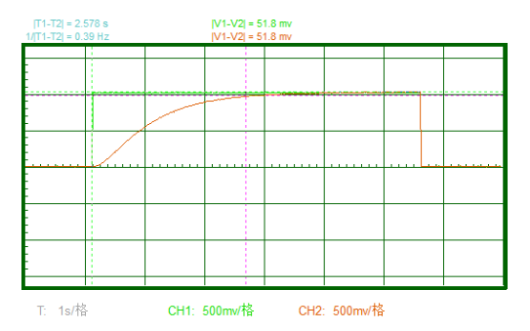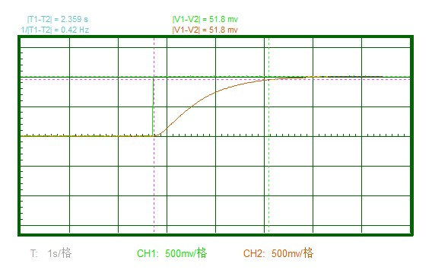

R=50K ts=1.289s R=50K Mp=11.65% tp=0.883s

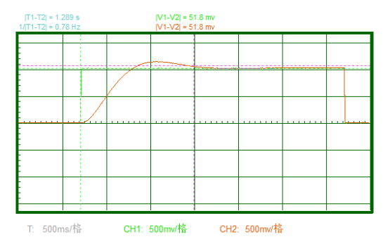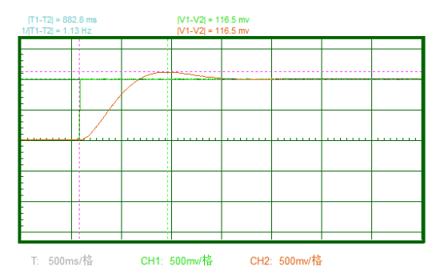

R=10K ts=1.055s R=10K Mp=42.71% tp=0.328s

